PHYSIQUE 1
Durée : 4 heures
Les calculatrices sont autorisées
Les deux problèmes sont indépendants. On fera l'application numérique chaque fois que cela est possible, en veillant à l'unité et aux chiffres significatifs du résultat.
N.B. : Le candidat attachera la plus grande importance à la clarté, à la précision et à la concision de la rédaction. Si un candidat est amené à repérer ce qui peut lui sembler être une erreur d'énoncé, il le signalera sur sa copie et devra poursuivre sa composition en expliquant les raisons des initiatives qu'il a été amené à prendre.

Problème I
Voile solaire
Ce problème traite de la possibilité de rallier l'orbite de Mars depuis l'orbite terrestre à l'aide d'une voile solaire. Les deux premières parties sont indépendantes.
I. 1 Orbites héliocentriques
Le référentiel héliocentrique est considéré comme Galiléen. Le mouvement des astres y est décrit dans un repère de coordonnées polaires ( $r,θ$ ) dont le Soleil occupe l'origine S . Les grandeurs vectorielles seront exprimées dans le repère orthogonal associé ( ${\vec{e}}_{r},{\vec{e}}_{θ}$ ) représenté sur la figure I.1. Le Soleil est assimilé à un corps parfaitement sphérique et son champ de gravité est donc un champ de force central. Tous les mouvements orbitaux de ce problème sont plans.
Données :
- masse du Soleil : $M_{S}=2,0×{10}^{30} kg$
- constante de gravitation : $G=6,67×{10}^{−11}{ m}^{3}⋅{ s}^{−2}⋅{ kg}^{−1}$
- célérité de la lumière dans le vide : $c=3,00×{10}^{8} m.s^{−1}$
- distance moyenne Terre-Soleil : $r_{T}=1,5×{10}^{11} m$
- distance moyenne Mars-Soleil : $r_{M}=2,3×{10}^{11} m$
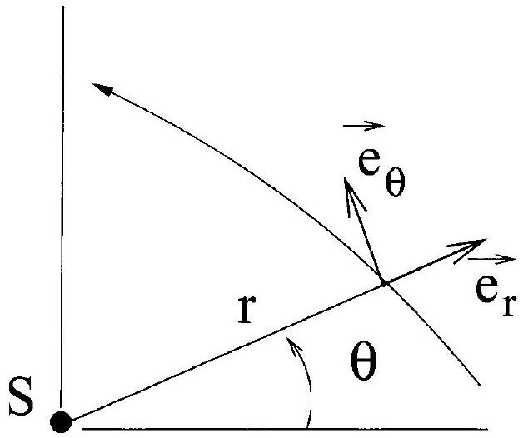
Figure I. 1
- I.1.1
Rappeler l'expression générale de la vitesse $\vec{v}$ et de l'accélération $\vec{a}$ d'un corps ponctuel dans un repère de coordonnées polaires.
- I.1.2
Exprimer la force de gravitation ${\vec{F}}_{S}$ exercée par le Soleil sur un corps de masse $m$ situé à distance $r$ du centre de l'astre.
Citer deux grandeurs conservées lorsque le corps est soumis à la seule force de gravitation ${\vec{F}}_{S}$.
- I.1.3
Appliquer le principe fondamental de la dynamique à un corps soumis à la seule force de gravitation ${\vec{F}}_{S}$ trouvée en I.1.2.
Calculer, en jours, la durée de révolution d'un corps suivant une orbite héliocentrique circulaire de rayon $r_{M}=2,3×{10}^{11} m$.
- I.1.4
En appliquant le principe fondamental de la dynamique à un corps soumis à la seule force de gravitation ${\vec{F}}_{S}$, montrer que dans le cas général, l'équation du mouvement pour la distance radiale $r(t)$ se réduit à :
$$m\frac{{ d}^{2}r}{ dt^{2}}=−E_{p}^{′}(r(t))$$
où $E_{p}^{′}$ désigne la dérivée par rapport à $r$ de l'énergie potentielle effective $E_{p}(r)$ :
$$E_{p}(r)=\frac{L^{2}}{2mr^{2}}−\frac{GM_{S}m}{r}$$
Que représente la grandeur $L$ dans l'expression ci-dessus?
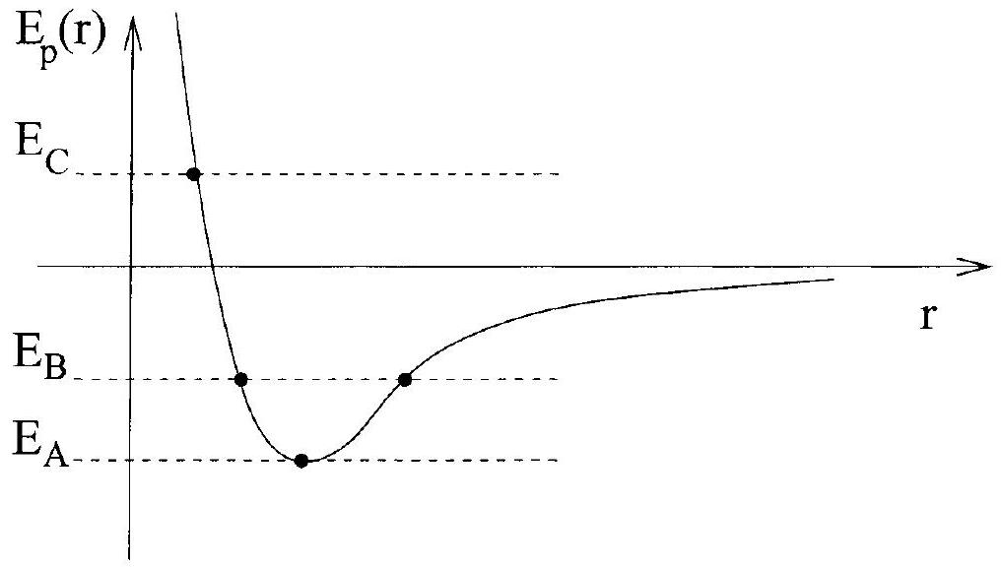
Figure 1.2
- I.1.5
L'énergie potentielle effective $E_{p}(r)$ est représentée sur la figure I.2. Décrire qualitativement la nature des trajectoires suivies par des corps dont les énergies totales seraient respectivement égales à $E_{A},E_{B}$ et $E_{C}$ schématisées par des lignes horizontales sur la figure.
I. 2 Une voile solaire
Une voile solaire, supposée légère, est assimilée à une surface plane d'aire $S$, pourvue d'un revêtement réfléchissant, dont la fonction est de tirer profit de la pression de radiation associée au rayonnement lumineux du Soleil.
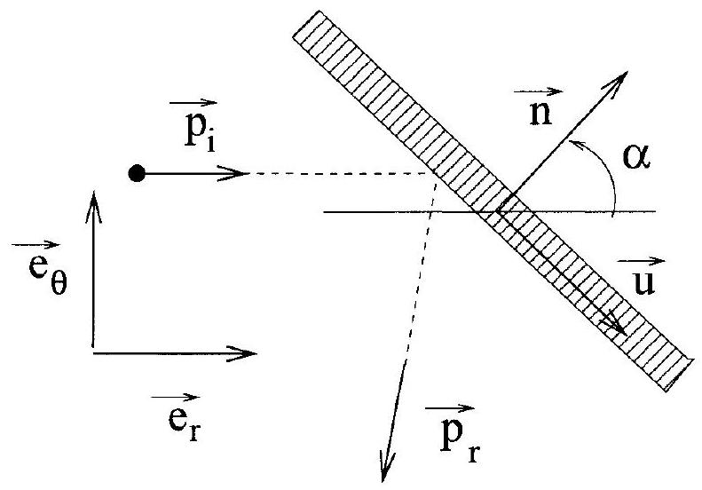
Figure I. 3
- I.2.1
Une particule incidente de quantité de mouvement ${\vec{p}}_{i}$ subit une collision élastique sur la surface et repart avec une quantité de mouvement ${\vec{p}}_{r}$, située dans le plan d'incidence (qui coïncide avec le plan de la figure I.3). L'angle de réflexion est égal à l'angle d'incidence $α$ et les impulsions ${\vec{p}}_{i}$ et ${\vec{p}}_{r}$ sont égales en norme: $\left\|{\vec{p}}_{i}\right\|=\left\|{\vec{p}}_{r}\right\|=p$.
Exprimer, en fonction de $p$ et $α$, d'abord dans le repère ( $\vec{u},\vec{n}$ ) lié à la voile, puis dans le repère $\left({\vec{e}}_{r},{\vec{e}}_{θ}\right)$ lié à la direction de la particule incidente, la quantité de mouvement $δ\vec{p}$ cédée à la surface par la particule réfléchie.
- I.2.2
La voile est plongée dans un flux de particules incidentes, dont les directions sont toutes parallèles entre elles, c'est-à-dire suivant la direction du vecteur ${\vec{e}}_{r}$ de la figure I.3. On appelle $ϕ_{i}$
le nombre de particules incidentes traversant une surface unité normale à la direction d'incidence ${\vec{e}}_{r}$ par unité de temps. Ces particules n'interagissent pas entre elles et subissent toutes la réflexion décrite à la question précédente. Un calcul simple montre que le nombre de particules $N_{i}$ qui subissent la collision avec la voile solaire par unité de temps, est égal à :
$$N_{i}=ϕ_{i}Scos⁡(α)$$
Exprimer la quantité de mouvement $Δ\vec{p}/Δt$ transmise à la voile solaire par unité de temps. En déduire la force moyenne $\vec{F}$ exercée par les particules incidentes sur la voile.
Exprimer $\vec{F}$ dans le repère ( $\vec{u},\vec{n}$ ), puis dans le repère ( ${\vec{e}}_{r},{\vec{e}}_{θ}$ ).
- I.2.3
Les particules incidentes sont des photons. L'énergie $E$ et la norme de la quantité de mouvement $p$ d'un photon sont liées par la relation $E=pc$.
Etablir une relation entre le flux incident d'énergie lumineuse $Φ=Eϕ_{i}$ et le nombre de photons subissant la collision $N_{i}$, puis réexprimer la force $\vec{F}$ en fonction de $Φ,α,S,c$ et $\vec{n}$.
- I.2.4
Comment faut-il orienter la voile solaire pour que la composante $F_{θ}=\vec{F}⋅{\vec{e}}_{θ}$ soit la plus grande possible?
Calculer, en degrés, la valeur de l'angle $α_{m}$ pour laquelle cette condition est réalisée.
- I.2.5
Calculer la valeur de l'accélération $a=F_{θ}/m$ subie par une voile solaire de surface $S=1000{ m}^{2}$, de masse $m=100 kg$, inclinée de $α_{m}$, située au voisinage de l'orbite terrestre $\left(r=r_{T}\right)$ et recevant un flux incident de lumière égal à $Φ=1350 W⋅{ m}^{−2}$.
I. 3 Temps de transit
- I.3.1
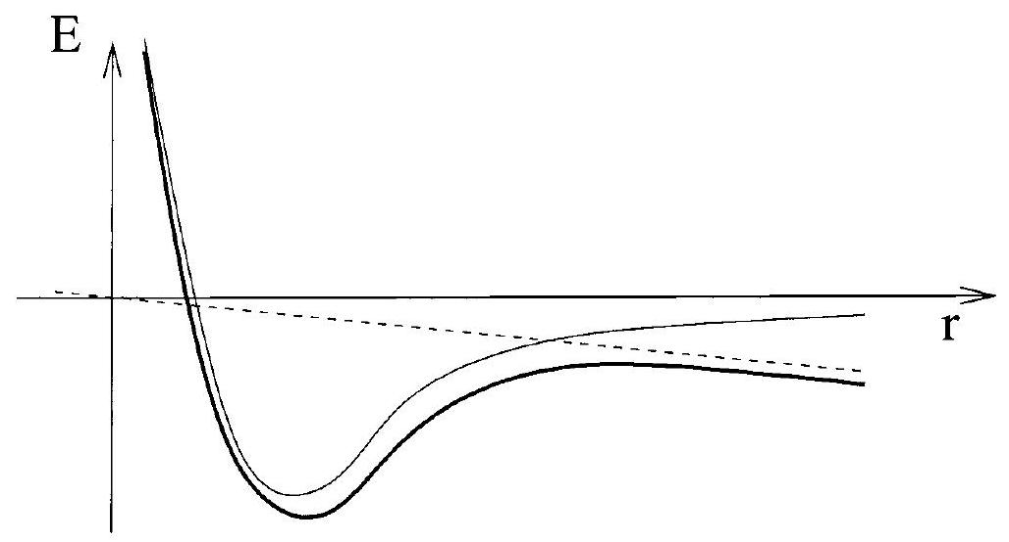
Figure I. 4
On se place dans les conditions de la partie I.1, et on considère un corps suivant une orbite héliocentrique circulaire $r(t)=r_{0}$. A un instant donné, on exerce sur le corps une force supplémentaire $\vec{F}=F_{r}{\vec{e}}_{r}$ purement radiale, dirigée vers l'extérieur, et d'intensité constante très faible. Le potentiel associé à cette force radiale est représenté sur la figure ci-dessus (figure I.4) par une droite décroissante en traits pointillés. On cherche à déterminer la modification de trajectoire résultant de cette force supplémentaire.
L'énergie potentielle "radiale" totale, représentée en trait gras sur la figure ci-dessus résulte de l'addition de la fonction représentée en trait fin et de la droite en pointillé.
En s'appuyant sur ce schéma, justifier qu'une force purement radiale et de faible intensité n'est pas de nature à modifier de façon significative le rayon de l'orbite héliocentrique.
- I.3.2
On se place dans les conditions de la partie I.1, et on considère un corps suivant une orbite héliocentrique circulaire de rayon $r_{0}$. A un instant donné, on exerce sur le corps une force supplémentaire $\vec{F}=F_{θ}{\vec{e}}_{θ}$ purement orthoradiale, dirigée vers l'avant de la trajectoire, et d'intensité constante très faible.
Exprimer la variation temporelle de moment cinétique du corps par rapport au Soleil en fonction de $F_{θ}$ et du rayon $r(t)$.
- I.3.3
Une voile solaire subissant la force calculée à la question I.2.4 se déplace autour du Soleil. On néglige désormais le terme $d^{2}r/dt^{2}$ dans la relation issue du principe fondamental de la dynamique, ainsi que l'effet de la composante radiale $F_{r}$ de la force $\vec{F}$. On suppose aussi que l'orbite reste en permanence proche d'une orbite circulaire (c'est une spirale lentement croissante). Montrer qu'alors le rayon $r(t)$ de l'orbite s'accroît avec le temps, obéissant à l'équation différentielle :
$$\frac{dr(t)}{dt}=Cr(t)^{3/2}\frac{F_{θ}}{m}$$
où $C$ est une constante que l'on déterminera.
Indication : on cherchera une relation entre $L$ et $r$ pour le cas d'une orbite circulaire.
- I.3.4
Dans le cas de la voile solaire, la force $\vec{F}$ provient de la pression de radiation, et dépend donc de la distance à l'astre $r$, à travers le flux d'énergie lumineuse $Φ(r)$. Comment $Φ(r)$ dépend-il de la distance au Soleil en l'absence de toute absorption d'énergie lumineuse de la part du milieu interplanétaire?
Si le flux lumineux est de $Φ\left(r_{T}\right)=1350 W⋅{ m}^{−2}$ à distance $r_{T}=1,5×{10}^{11} m$ du Soleil, combien vaut-il à la distance de Mars $r_{M}=2,3×{10}^{11} m$ ?
Montrer que l'équation différentielle pour le rayon de l'orbite devient :
$$\frac{dr(t)}{dt}=C^{′}\frac{a}{\sqrt{r(t)}}$$
avec $a=F_{θ}/m$ défini et calculé à la question I.2.5, et $C^{′}$ une autre constante à déterminer.
- I.3.5
Intégrer l'équation précédente et calculer le temps de transit $t_{TM}$ nécessaire pour rallier à la voile solaire l'orbite de Mars ( $r=r_{M}$ ), en partant de l'orbite terrestre ( $r=r_{T}$ ), en ne considérant que la force de gravité du Soleil et la force de pression de radiation.
Indication : la solution de l'équation différentielle du premier ordre :
$$\frac{dr}{ dt}=\frac{K}{\sqrt{r}}$$
entre les instants 0 et $t$ vérifie :
$$r(t)^{3/2}−r(0)^{3/2}=\frac{3}{2}Kt$$
Problème II Vibrations transverses
Ce problème porte sur la variation de fréquence d'un dispositif vibrant lorsque l'on y dépose une masse perturbatrice. Il aborde également le principe de fonctionnement d'un instrument très précis : la microbalance à quartz (QCM : quartz crystal microbalance).
II. 1 Ondes stationnaires le long d'une corde tendue
Une fine corde métallique homogène, quasi-inextensible et sans raideur, de masse linéique $μ$, est soumise à une tension d'équilibre $T$. Ses déformations dans le plan ( $x,y$ ) sont décrites par une fonction de hauteur $y=h(x,t)$. Dans tout le problème, les déformations de la corde par rapport à l'axe horizontal sont supposées suffisamment faibles pour que :
- l'angle $α(x,t)$ que fait la courbe $h$ avec l'horizontale soit un infiniment petit d'ordre 1 , tout comme la dérivée $∂h/∂x$.
- les déplacements d'un point matériel lié à la corde n'aient qu'une composante verticale, les déplacements horizontaux étant négligeables.
Les extrémités de la corde sont dénommées A et B , d'abscisse respective $x_{A}$ et $x_{B}$. Le milieu de la corde est noté C, d'abscisse $x_{C}$ (Figure II.1). Tout au long du problème, on négligera les effets de pesanteur devant les forces de tension de la corde.
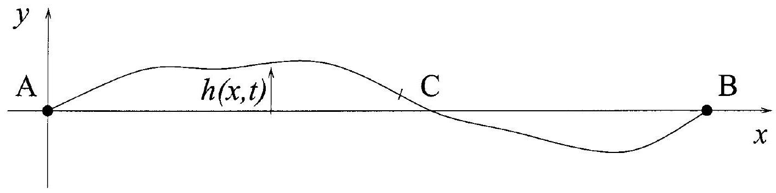
Figure II. 1
- II.1.1
Soit un point O d'abscisse $x_{O}$ situé dans l'intervalle $[AB]\left(x_{A}<x_{0}<x_{B}\right)$. La partie de la corde située à droite du point $O\left(x>x_{O}\right)$ exerce à chaque instant sur la partie de la corde située à sa gauche une certaine force $\vec{F}\left(x_{O},t\right)$.
Comment s'exprime, en fonction de $T$ et d'une dérivée de $h(x,t)$, la composante verticale (suivant $y$ ) de cette force $\vec{F}$ ?
- II.1.2
Etablir, dans le cadre des hypothèses énoncées ci-dessus, l'équation de d'Alembert vérifiée par $h(x,t)$. Exprimer la célérité $c$ associée en fonction des paramètres $μ$ et $T$.
- II.1.3
Peut-on observer des discontinuités spatiales de la dérivée $∂h/∂x$ en des points autres que $A$ et $B$ ? Justifier votre réponse.
- II.1.4
La corde est fixée en ses deux extrémités A et B à une hauteur nulle, soit $h\left(x_{A},t\right)=0$ et $h\left(x_{B},t\right)=0$. La longueur de la corde entre ces deux points est $2L$, et l'on choisit l'origine du
repère de façon à avoir $x_{A}=0$ et $x_{B}=2L$.
On recherche les ondes stationnaires de vibration de la corde sous la forme :
$$h(x,t)=Zsin⁡(kx+ϕ)cos⁡(ωt)$$
où $Z$ est une amplitude arbitraire.
Donner, en la démontrant, la relation existant entre $ω,k$ et $c$.
- II.1.5
Les valeurs admissibles de $k$ (norme du vecteur d'onde) forment une suite de valeurs discrètes $k_{n}$, où $n=1,2,3…$ est entier positif.
Donner l'expression des $k_{n}$ admissibles, des pulsations propres $ω_{n}$ et des fréquences $f_{n}$ associées.
Comment choisir la phase $ϕ$ ?
- II.1.6
Tracer soigneusement l'allure de la déformation associée au mode de vibration fondamental $k_{1}$, telle qu'on pourrait l'observer à l'aide, par exemple, d'une caméra rapide ou d'une lampe stroboscopique.
Tracer de la même façon l'allure des déformations associées à la première, deuxième et troisième harmonique (respectivement $k_{2},k_{3},k_{4}$ ).
Compter et faire figurer sur votre schéma, à chaque fois, le nombre de "noeuds" et de "ventres" associés à ces modes de vibration.
- II.1.7
On peut montrer que l'énergie mécanique par unité de longueur $e(x,t)$ associée à l'onde est égale à :
$$e(x,t)=\frac{μ}{2}\left[{\left(\frac{∂h}{∂t}\right)}^{2}+c^{2}{\left(\frac{∂h}{∂x}\right)}^{2}\right]$$
Calculer la valeur moyenne temporelle $⟨e⟩$ en un point quelconque $x$ de la corde, pour le mode de vibration fondamental.
- II.1.8
En déduire l'énergie totale associée à la vibration du mode fondamental. On exprimera le résultat en fonction de la tension $T$ de la corde, de sa demi-longueur $L$ et de l'amplitude $Z$ des vibrations.
Application numérique : Que vaut l'amplitude $Z$ des vibrations lorsque l'énergie totale du mode est égale à $0,1 J$, avec $L=1 m,T=100 N$ ?
II. 2 Perturbation par une masse
On accroche à la corde une perle de masse $m$, située exactement au milieu de la corde, au point d'abscisse $x_{C}=L$. Cette masse est supposée ponctuelle (sans épaisseur).
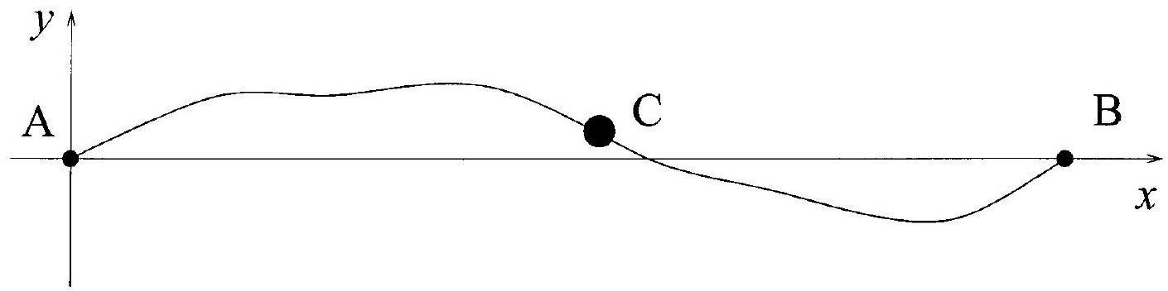
Figure II. 2
- II.2.1
En considérant les schémas tracés à la question II.1.6, déterminer les modes de vibration susceptibles d'être modifiés (changement de fréquence propre) par la présence de la masse $m$. Déterminer de la même façon les modes qui ne devraient pas être modifiés par la présence de la masse.
- II.2.2
En présence de cette masse supposée ponctuelle, les dérivées à gauche et à droite de $∂h/∂x$ ne sont pas nécessairement égales (la dérivée $∂h/∂x$ est discontinue en $L$ ).
En appliquant le principe fondamental de la dynamique (PFD), trouver une relation entre $T$, $m,∂^{2}h/∂t^{2}(L,t)$ (accélération suivant $y$ de la masse), $∂h/∂x\left(L^{−},t\right)$ et $∂h/∂x\left(L^{+},t\right)$, où l'on a défini :
$$∂h/∂x\left(L^{−},t\right)=\lim_{x→L^{−}} \frac{∂h}{∂x}(x,t)$$
lorsque $x$ tend vers $L$ par valeur inférieure, et :
$$∂h/∂x\left(L^{+},t\right)=\lim_{x→L^{+}} \frac{∂h}{∂x}(x,t)$$
lorsque $x$ tend vers $L$ par valeur supérieure.
Illustrer votre relation par un schéma.
- II.2.3
On recherche le mode de vibration fondamental sous la forme d'une fonction symétrique par rapport à $L$, c'est-à-dire telle que $h(x,t)=h(2L−x,t)$, et donnée sur l'intervalle de gauche $0≤x<L$ par:
$$h(x,t)=sin⁡(Kx)cos⁡(ωt)$$
où $K$ est un vecteur d'onde à déterminer, et $ω$ et $K$ vérifient la relation de dispersion habituelle. Montrer que les conditions aux limites imposent désormais la condition de quantification suivante sur les valeurs possibles de $ω$ et $K$ :
$$cotan(KL)=\frac{cos⁡(KL)}{sin⁡(KL)}=\frac{mω^{2}}{2KT}$$
- II.2.4
Tracer la courbe représentative de $cotan(x)$ sur l'intervalle $]0,3π[$.
Montrer que si la masse $m$ est nulle, on retrouve comme cas particulier de l'équation ci-dessus le vecteur d'onde $k_{1}$ de la fréquence de vibration de la corde homogène.
- II.2.5
Lorsque $m$ est faible, on recherche un développement limité à l'ordre 1 en $m$ du vecteur inconnu $K$ :
$$K≃k_{1}+βm$$
où $β$ est une constante à déterminer en fonction de $ω,c,T$ et $L$. On utilisera en particulier le développement limité suivant de la fonction cotangente, valable pour de petites valeurs de $ε$ :
$$cotan\left(\frac{π}{2}+ε\right)≃−ε$$
$K$ est-il plus grand ou plus petit que $k_{1}$ ?
- II.2.6
Déduire de la question précédente le changement relatif de fréquence $Δf_{1}/f_{1}$ du mode de vibration fondamental de la corde lorsque l'on passe du vecteur $k_{1}$ au vecteur $K$. Exprimer le résultat en fonction de $m,μ$ et $L$.
La détermination expérimentale de la nouvelle fréquence de vibration permet donc de déterminer la masse $m$ déposée sur la corde.
Application numérique : Calculer $m$ lorsque $L=1 m,T=100 N,μ={10}^{−2} kg⋅{ m}^{−1}$, $Δf_{1}=−1 Hz$.
II. 3 Une application : la microbalance à quartz
Les oscillations transversales d'un cristal de quartz taillé peuvent être mesurées et entretenues à l'aide de deux fines électrodes métalliques placées de part et d'autre de la lame (propriété piézoélectrique). La face supérieure du quartz est libre, et par un calcul généralisant celui de la question précédente, on montre que toute masse $m$ déposée sur la face supérieure du quartz modifie sa fréquence de résonance $f_{1}$ en raison de la loi :
$$Δf_{1}=−\frac{2mf_{1}^{2}}{ρ_{q}c_{q}S}$$
connue sous le nom d'équation de Sauerbrey, dans laquelle $ρ_{q}$ désigne la masse volumique du quartz, $c_{q}$ la célérité des ondes ultrasonores associées à cette vibration, et $S$ la surface du cristal vibrant. Données :
- masse volumique du quartz : $ρ_{q}=2650 kg.m^{−3}$
- célérité des ondes de vibration du quartz : $c_{q}=3340 m.s^{−1}$
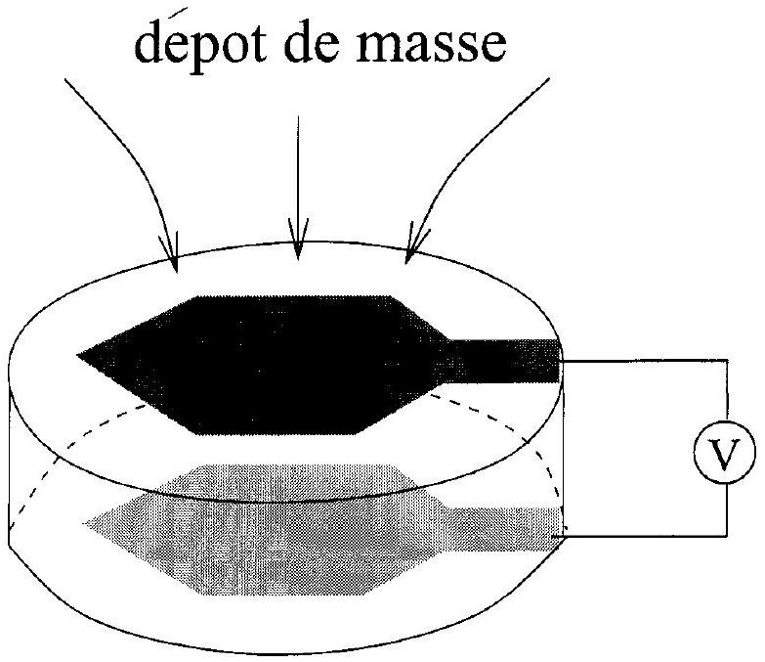
Figure II. 3
Le phénomène ci-dessus est mis à profit pour mesurer de façon très sensible la variation de masse déposée sur la surface vibrante : c'est le principe de la microbalance à quartz, représentée sur la figure II.3. Toute masse $m$ déposée sur la surface entraîne une diminution de la fréquence de résonance du quartz, qui peut être déterminée précisément à l'aide d'un circuit électronique approprié.
- II.3.1
Montrer que l'équation obtenue à la question II.2.6 est équivalente à l'équation de Sauerbrey, à condition de remplacer la masse linéique $μ$ de la corde par celle $ρ_{q}S$ du cristal. En l'absence d'autre source d'amortissement, le cristal de quartz peut-être considéré comme un circuit résonant de fréquence $f_{1}=5MHz$, et de facteur de qualité élevé $Q=2×{10}^{6}$. Que vaut alors la largeur en fréquence de la bande de résonance du cristal? Illustrer le résultat par un schéma.
- II.3.2
En se basant sur la largeur de la courbe de résonance, estimer la variation minimale de fréquence $Δf_{1}$ qu'un tel dispositif est susceptible de détecter. En déduire la valeur minimale du rapport $m/S$ (masse déposée par unité de surface) ainsi détectable.
Application numérique : donner la sensibilité, en nanogrammes, d'une microbalance à quartz dont la surface de vibration est $S=0,1{ cm}^{2}$.
Remarque : Dans la pratique, on utilise pour la mesure des fréquences de vibration harmoniques $f_{3},f_{5}…$ plus élevées que $f_{1}$.
Fin de l'énoncé

